СЭМД «Медицинское заключение по результатам предварительного (периодического) медицинского осмотра (обследования)»
Краткая инструкция

- Для создания СЭМД «Медицинское заключение по результатам предварительного (периодического) медицинского осмотра (обследования)» необходимо перейти в пункт меню Учет → Медосмотры → Карты медосмотров.
- В данном меню необходимо создать карту периодического или предварительного медосмотра, воспользовавшись шаблоном карт медосмотра, либо создать вручную.
- При создании карты после выбора пациента необходимо обратить внимание на информацию о месте работы и должности пациента. Если таковых данных нет, необходимо зайти в персональную карту пациента, нажав на ссылку «Карта пациента».
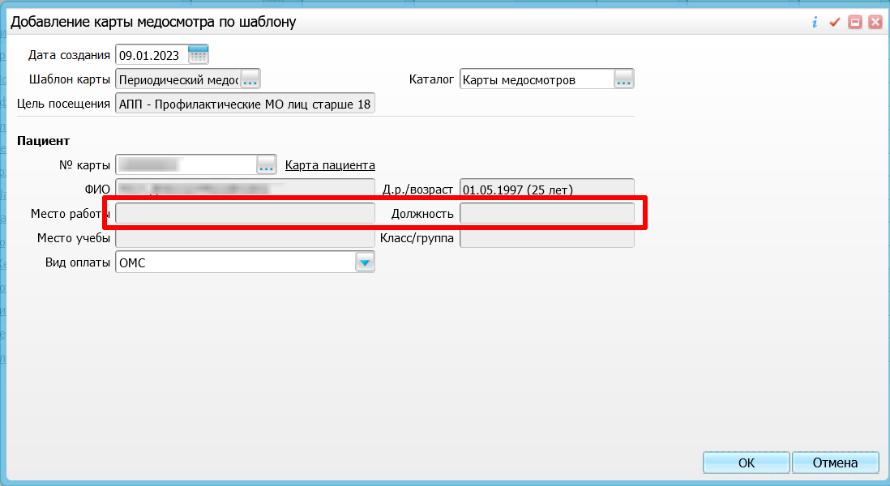
- В ПМК на вкладке «Работа / Учёба» заполните поля «Организация», «Должность» и «Действует с». Данные должны быть актуальны на момент оказания медосмотра, т. е. дата начала должна быть ранее даты оказания медосмотра.
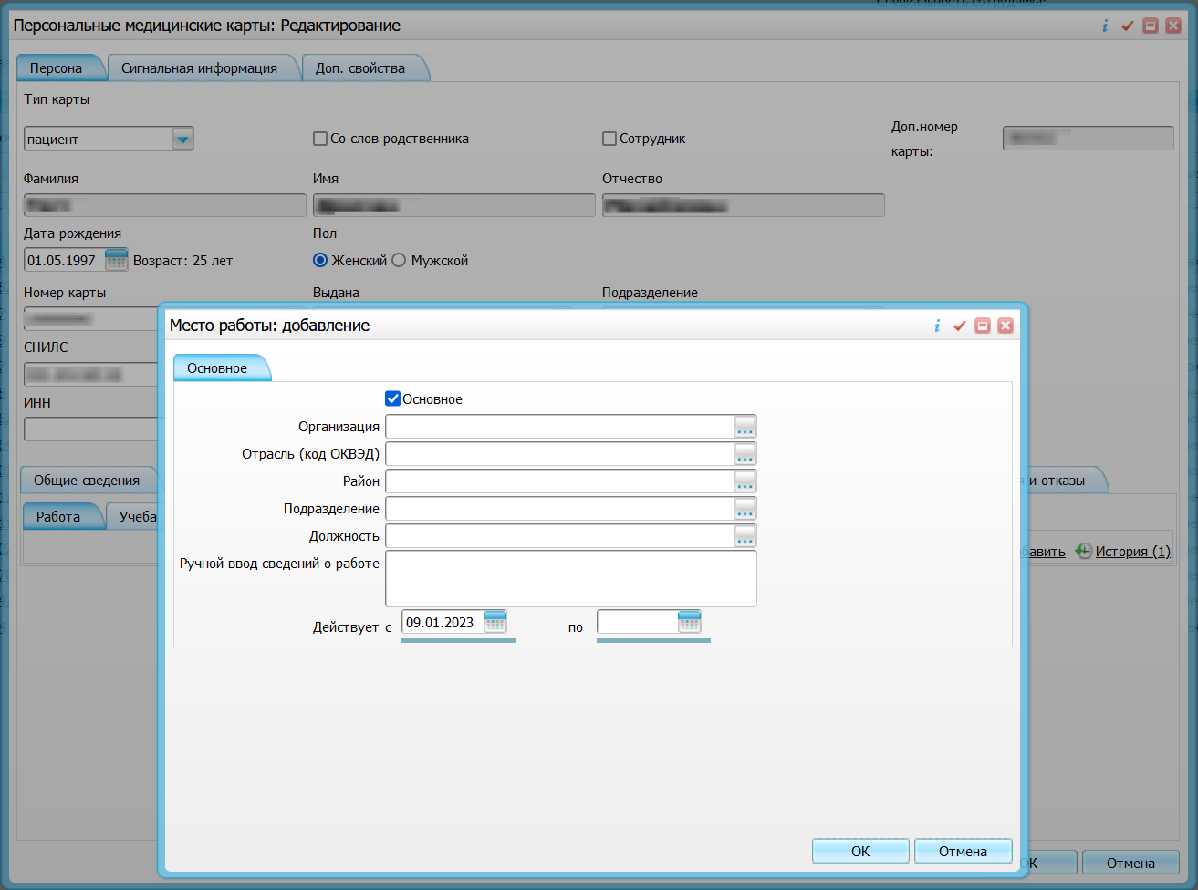
- Заполните все необходимые услуги (минимально для формирования СЭМД нужен завершающий приём (услуга B04.033.002 Профилактический прием (осмотр, консультация) врача-профпатолога)).
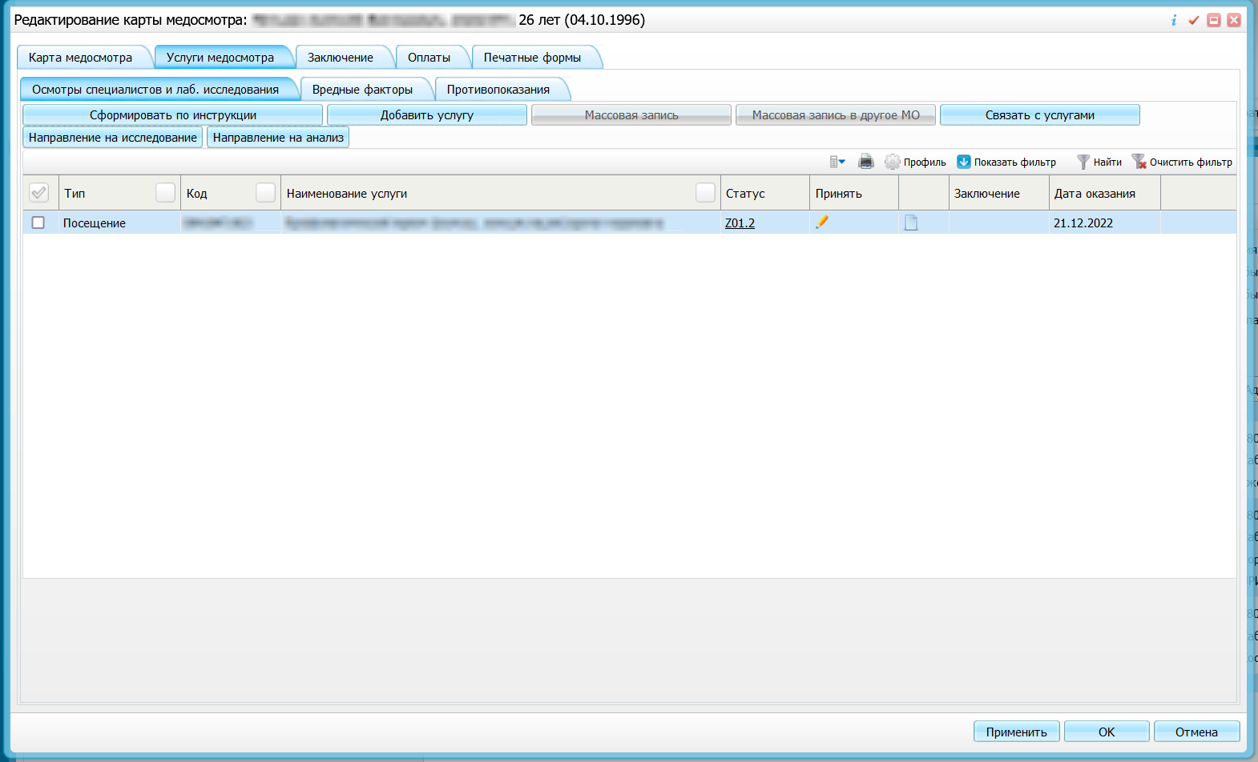
- Сохранив все услуги, необходимо перейти на вкладку «Заключение» и заполнить все необходимые поля: «Группа здоровья», «Причина закрытия», «Результат медосмотра», «дата закрытия карты». Затем нажать на кнопку «Закрыть карту», и кнопку «Применить» (внизу карты медосмотра).
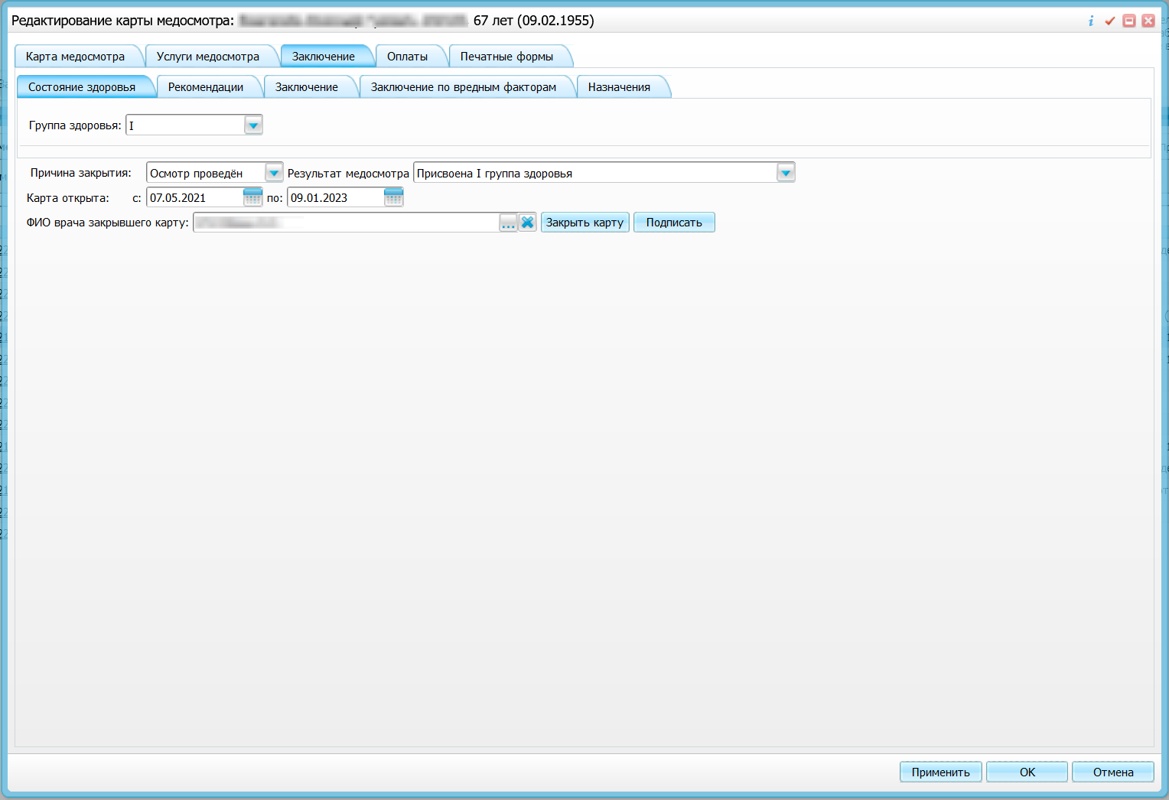
- После закрытия и сохранения карты медосмотра необходимо нажать на кнопку «Подписать». В появившемся окне нажмите на кнопку «Сформировать и подписать документы (СЭМД), выберите сотрудников, ответственных за подпись данного СЭМДа. Подпись «Член комиссии» необязательная и размножаемая. Подпись «ЭП МО» при нужной настройке подтягивает автора создания документа. После создания СЭМД указанные сотрудники должны подписать его в меню Отчёты – Отчёты на подпись.
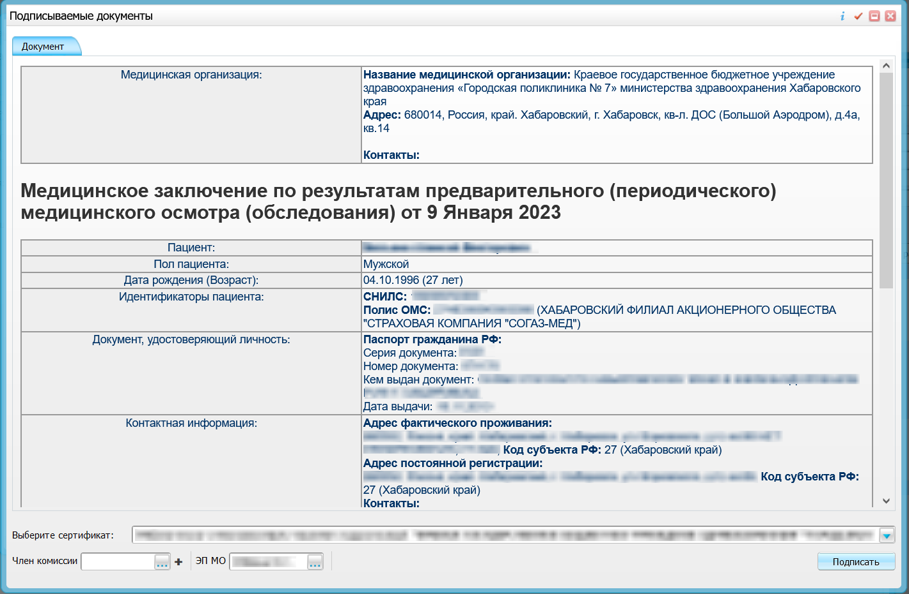
- После подписи СЭМД всеми участниками, его необходимо отправить на регистрацию в РЭМД. Для этого необходимо нажать по нему правой кнопкой мыши и выбрать пункт контекстного меню «Отправить в РС ЕГИСЗ».
